21 и 22 февраля работники библиотеки-филиала №6 (микрорайон ЛДК) провели для учащихся 3-х классов школы №3 интеллектуально-познавательную программу «Богатырская застава». Школьникам рассказали, почему именно 23 февраля мы поздравляем всех тех, кто охраняет покой нашей огромной страны, вспомнили героев нашей Отчизны, начиная с Древней Руси, заканчивая нашим временем. Дети также узнали, что не только мужчины стоят на страже нашей Родины, но и женщины. Затем ребята приняли участие в конкурсах «Меткий стрелок», «Идя вперед, знай, как воротиться», «Расшифруй донесение». Отвечали на вопросы тематической викторины. В заключение мероприятия пришли к выводу, чтобы стать настоящим защитником Отечества надо быть смелым, сильным, ловким, много знать и обязательно быть дружными.

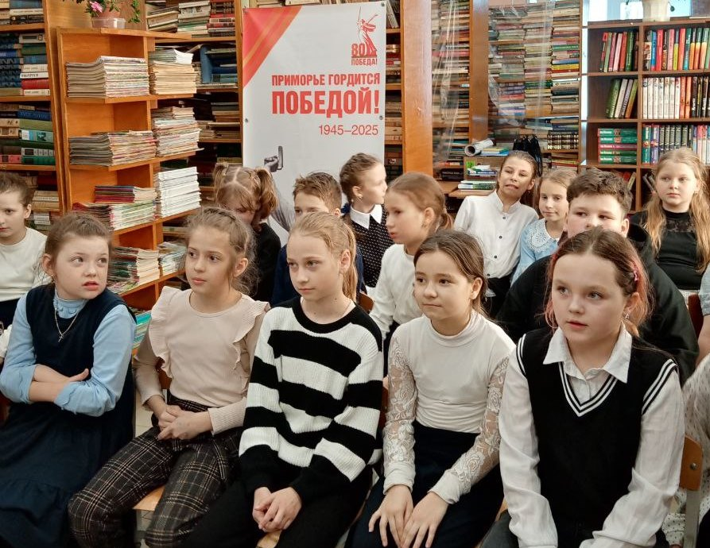

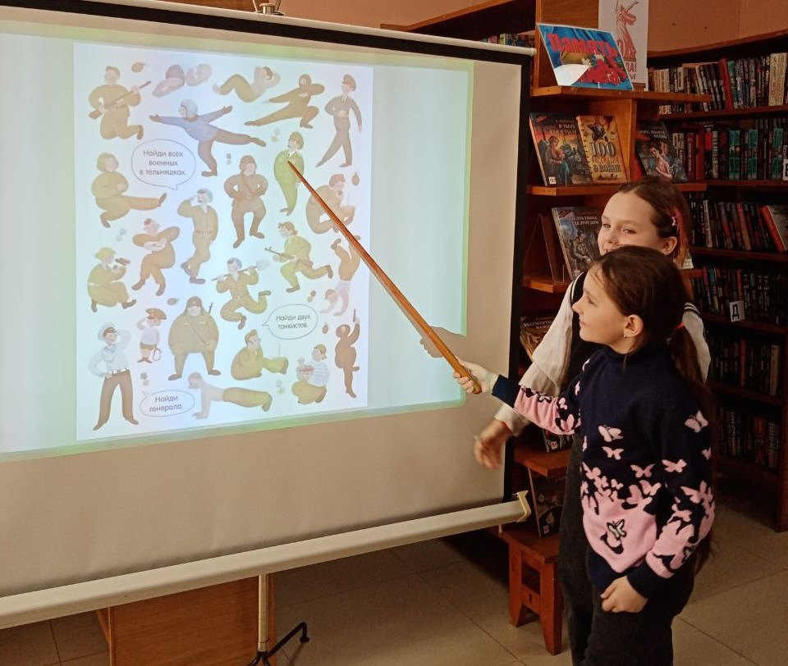

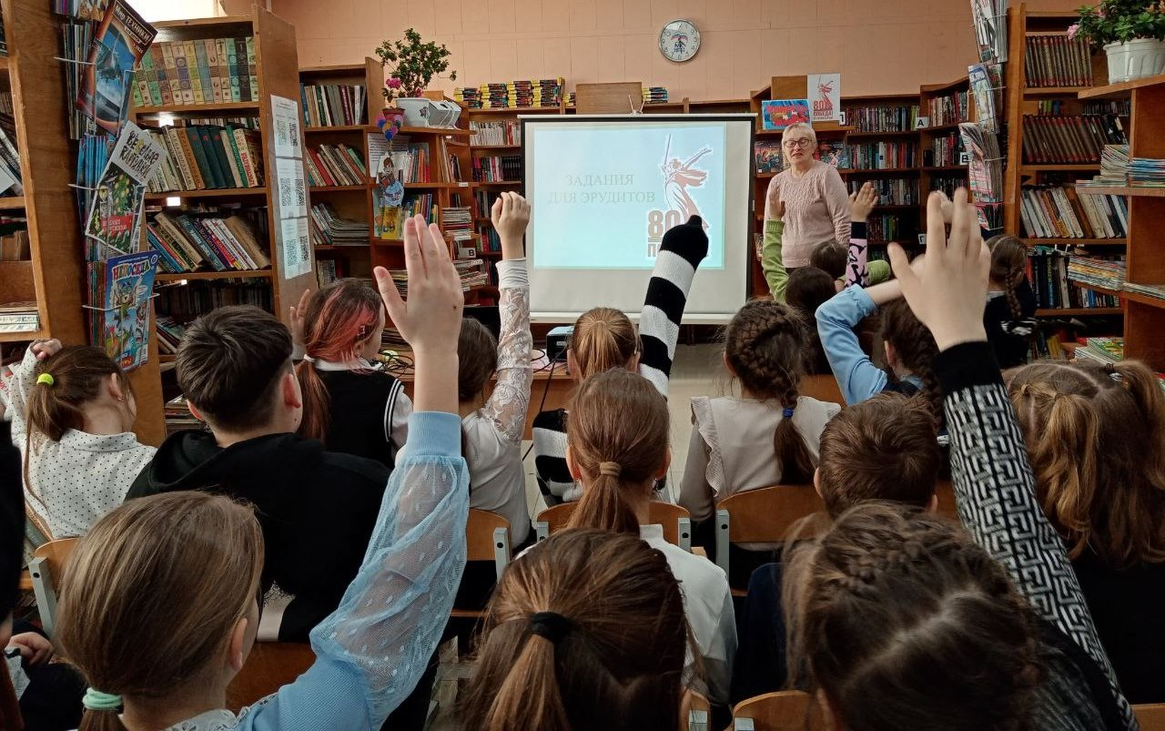

21 февраля среди учащихся 1-4 классов школы №12 прошли спортивные эстафеты «На страже Родины», посвященные Дню защитника Отечества.

Соревновались две команды "Патрон" и «Кортик».  Программа спортивных игр была довольно насыщенной. Спортивный праздник начался с  разговора о том, кто такой «Защитник Отечества».

Все этапы спортивного мероприятия проходили в активной борьбе, преодолевая различные препятствия, школьники проявили командный дух, дружбу, организованность и чувство товарищества, а также сообразительность, находчивость, ловкость, быстроту. Участники команд стремились прийти к финишу первыми, активно болели за свои команды. В результате победила дружба!

Все участники состязаний с честью и достоинством выдержали предложенные им испытания, убедив всех в том, что на нашей земле растут настоящие защитники!

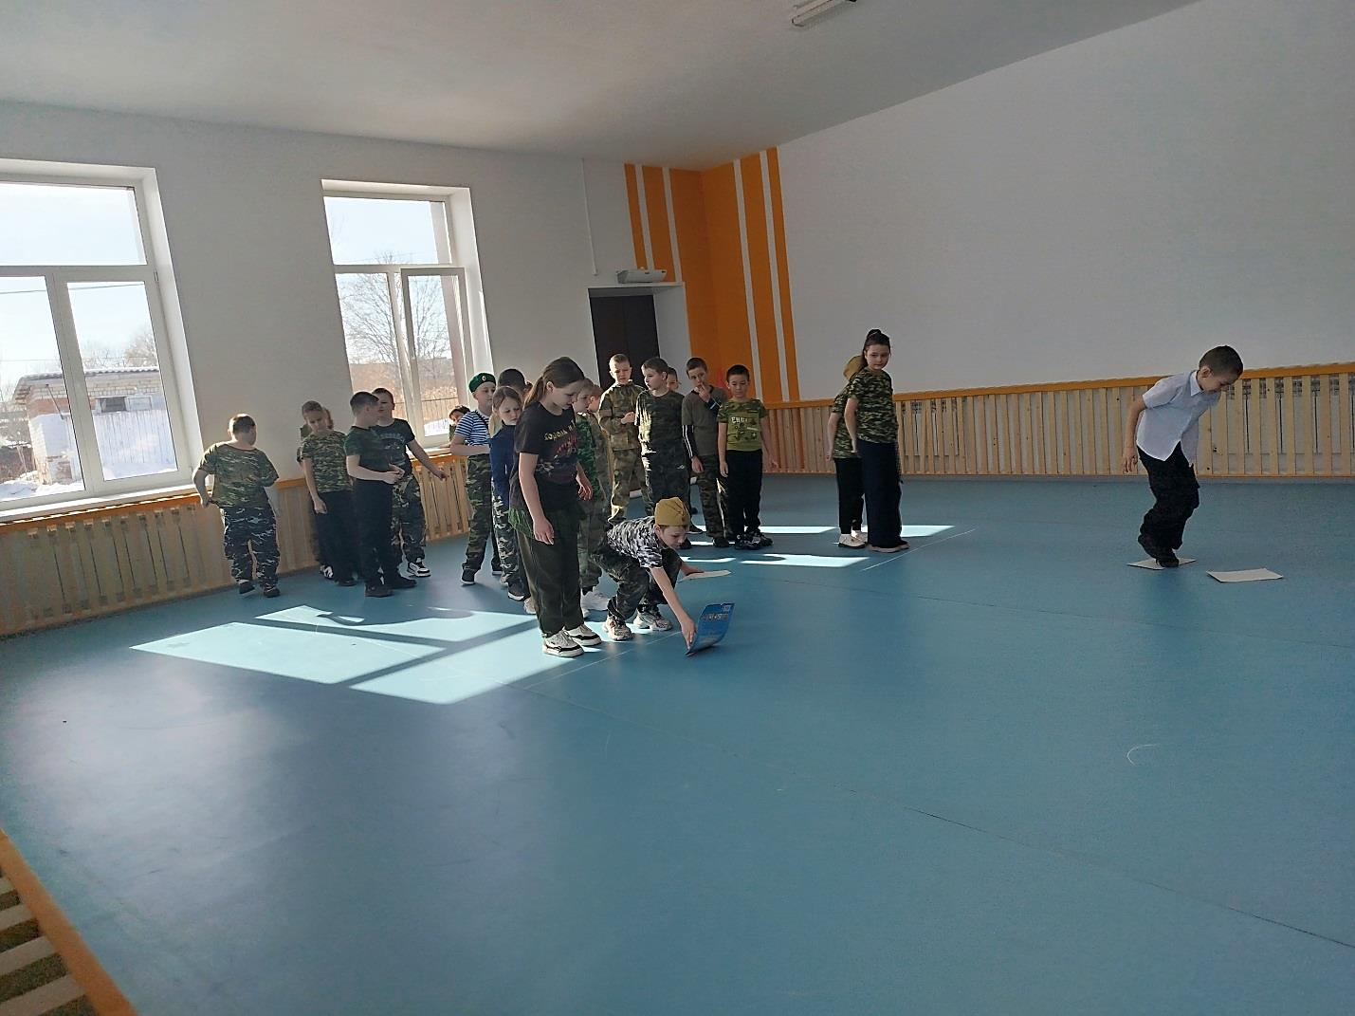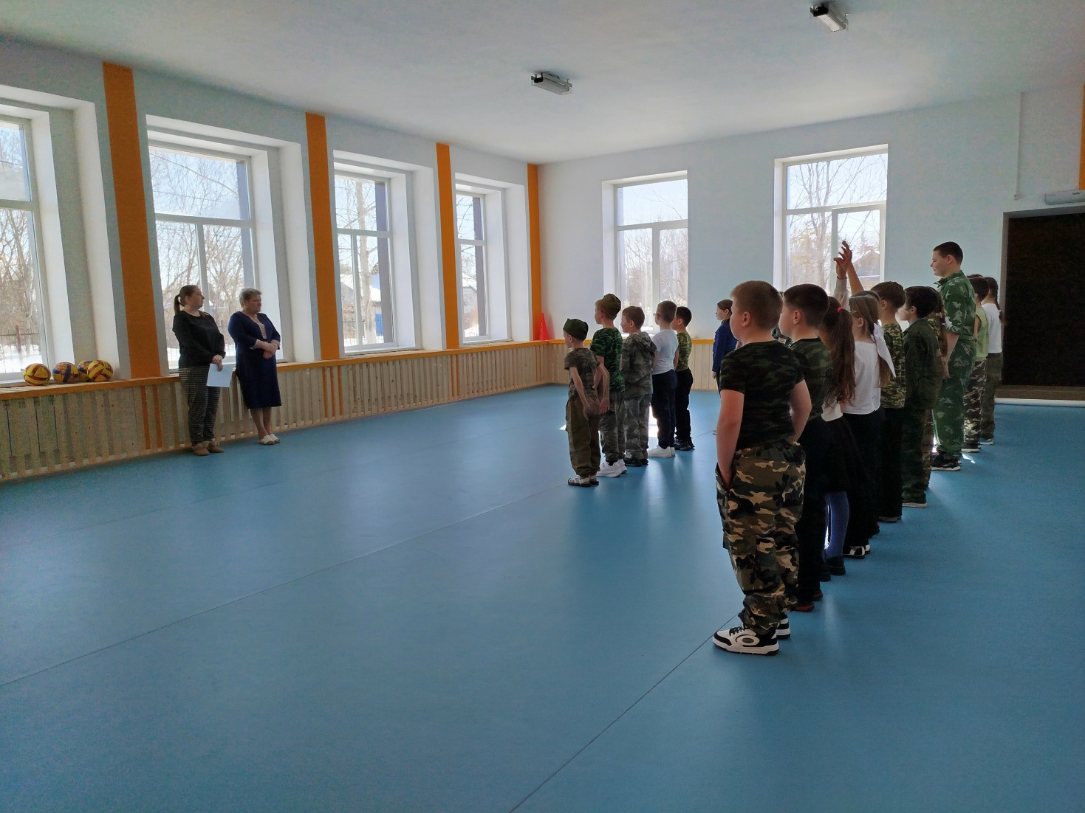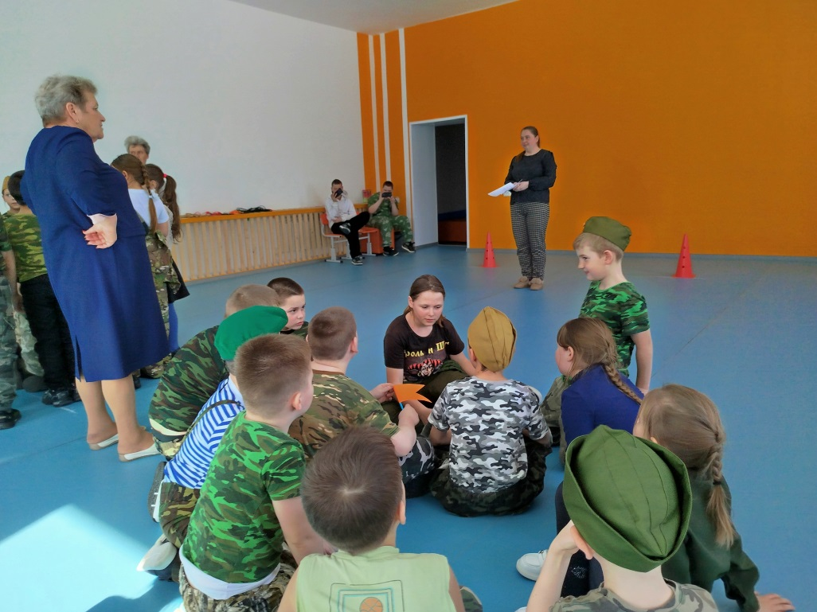

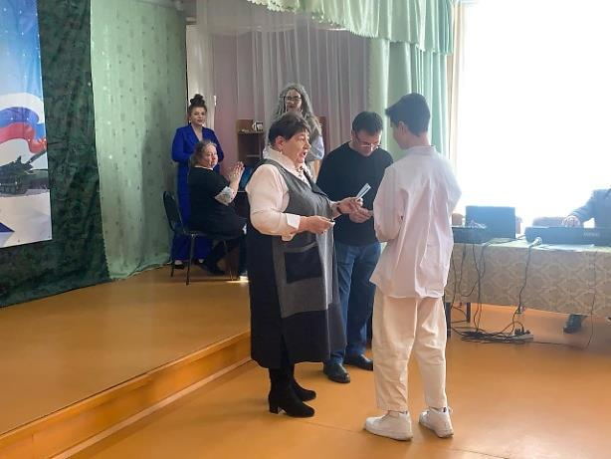 23 февраля библиотека-филиал №7 села Лазо провела вечер-встречу «Солдат всегда солдат», посвященный Дню Защитника Отечества. На мероприятии были вручены приписные свидетельства учащимся старших классов МБОУ «СОШ №5» достигшим призывного возраста. Присутствовали участники СВО. В заключение были возложены венки к памятнику землякам , погибшим в годы Великой Отечественной войны.

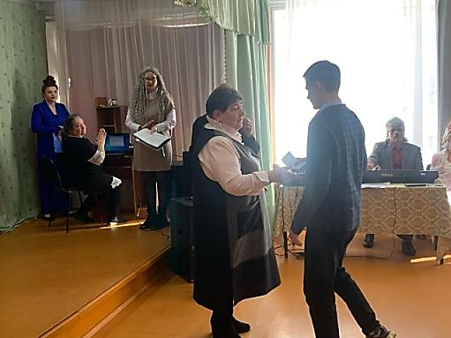

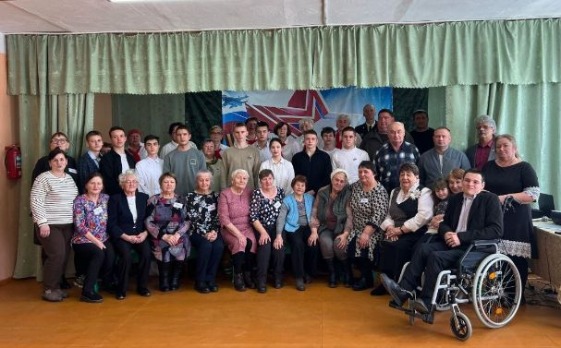

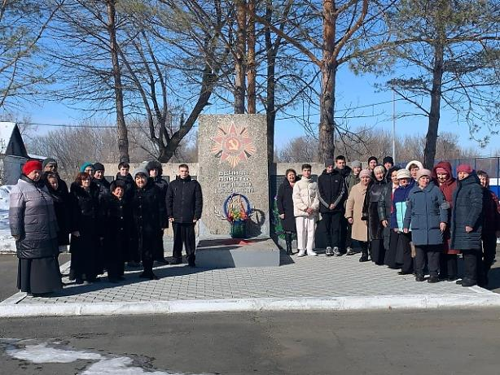

22 февраля библиотека-филиал №7 и сотрудниками Лазовского клуба совместно с депутатом Дальнереченского городского округа В.Ю. Серых , провели акцию «Ветеран живет рядом». В канун Дня Защитника Отечества поздравили юбиляров - тружеников тыла и ветеранов труда.

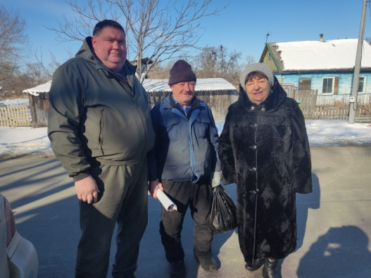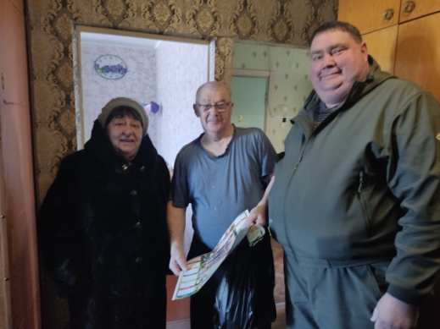

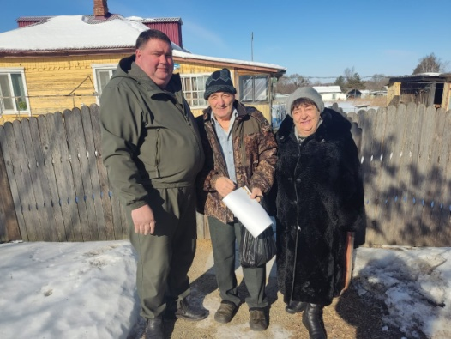

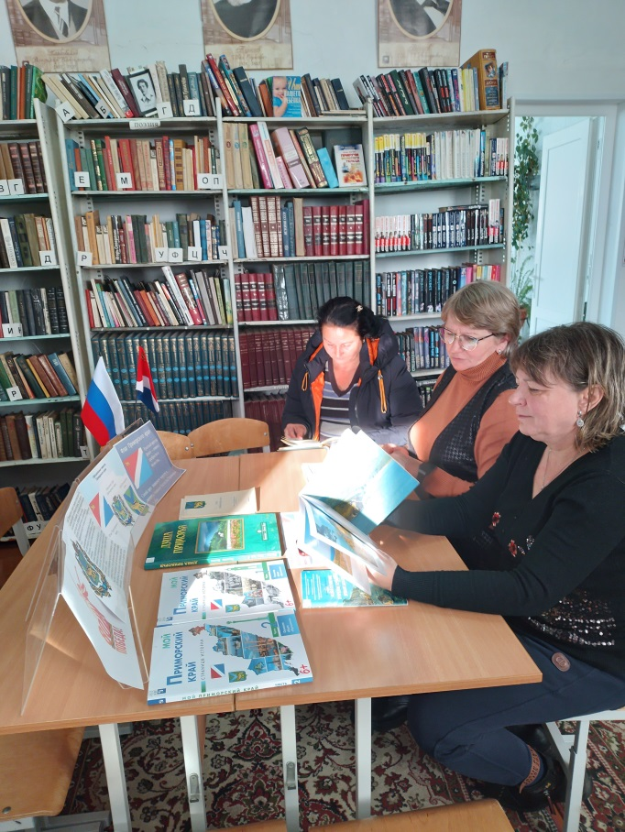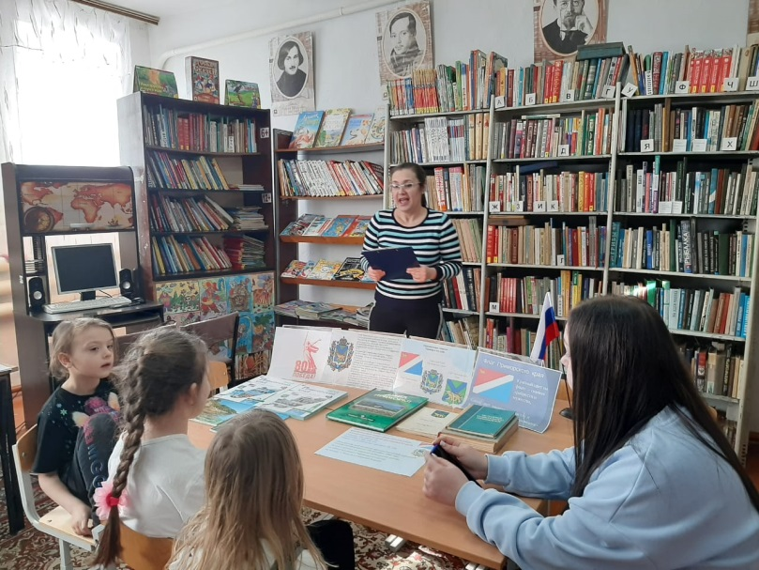 20 февраля в библиотеке-филиале №3 села Грушевое прошёл информационный, краеведческий час «Символы родного края», посвящённый 30-летию со времени учреждения герба и флага Приморского края. Присутствующие узнали об истории происхождения символики, о значении цветов на флаге и изображениях на нем и гербе. Также посетители узнали, какое изображение объединяет герб и флаг Приморья. Для читателей проведен обзор материалы и книг о нашем чудесном крае. Мероприятие получилось познавательным, вызывая гордость за край, в котором мы живём.

21 февраля библиотека-филиал №7 провела литературную гостиную «Говорю на родном языке». В России существует два таких праздника. Первый - День родного языка. Во всем мире его отмечают 21 февраля. Второй - День русского языка, приурочен ко Дню рождения А.С. Пушкина.  Присутствующие познакомились с историей праздника, многообразием различных языков мира, рассмотрели проблему засорения словарного запаса молодёжи жаргонными словами. Библиотекарь рассказала о величии и богатстве русского языка, необходимости беречь его чистоту. В ходе мероприятия звучали цитаты и стихотворения о русском языке выдающихся деятелей.

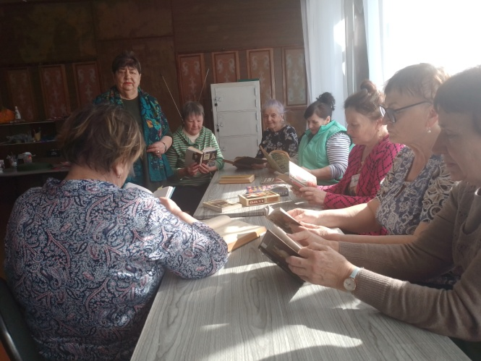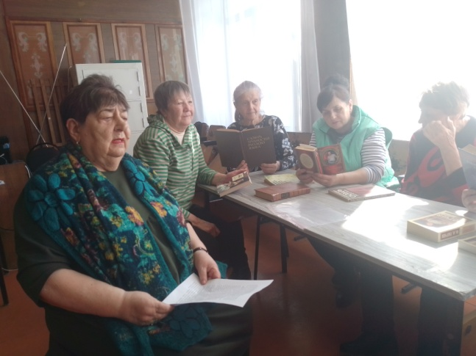

К Международному дню родного языка в Центральной библиотеке для старших и подготовительных групп детских садов города была проведена **игра-викторина «Пословица недаром молвится».**

Библиотекарь рассказала читателям об истории возникновения пословиц и об их значении для родного языка и вообще для человечества.

Участникам мероприятия были предложены различные конкурсы: «Загадка, загаданная пословицей» «Подбери пословицу к иллюстрации», «Одним словом», «Продолжи пословицу» и другие. Дети с удовольствием отвечали на вопросы и еще раз убедились в том, что пословицы – наши помощницы, дают нам советы и многому учат.

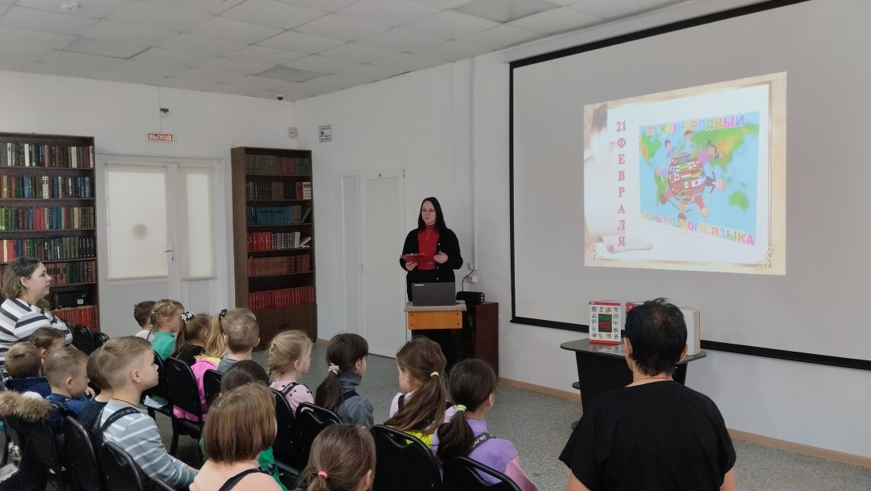

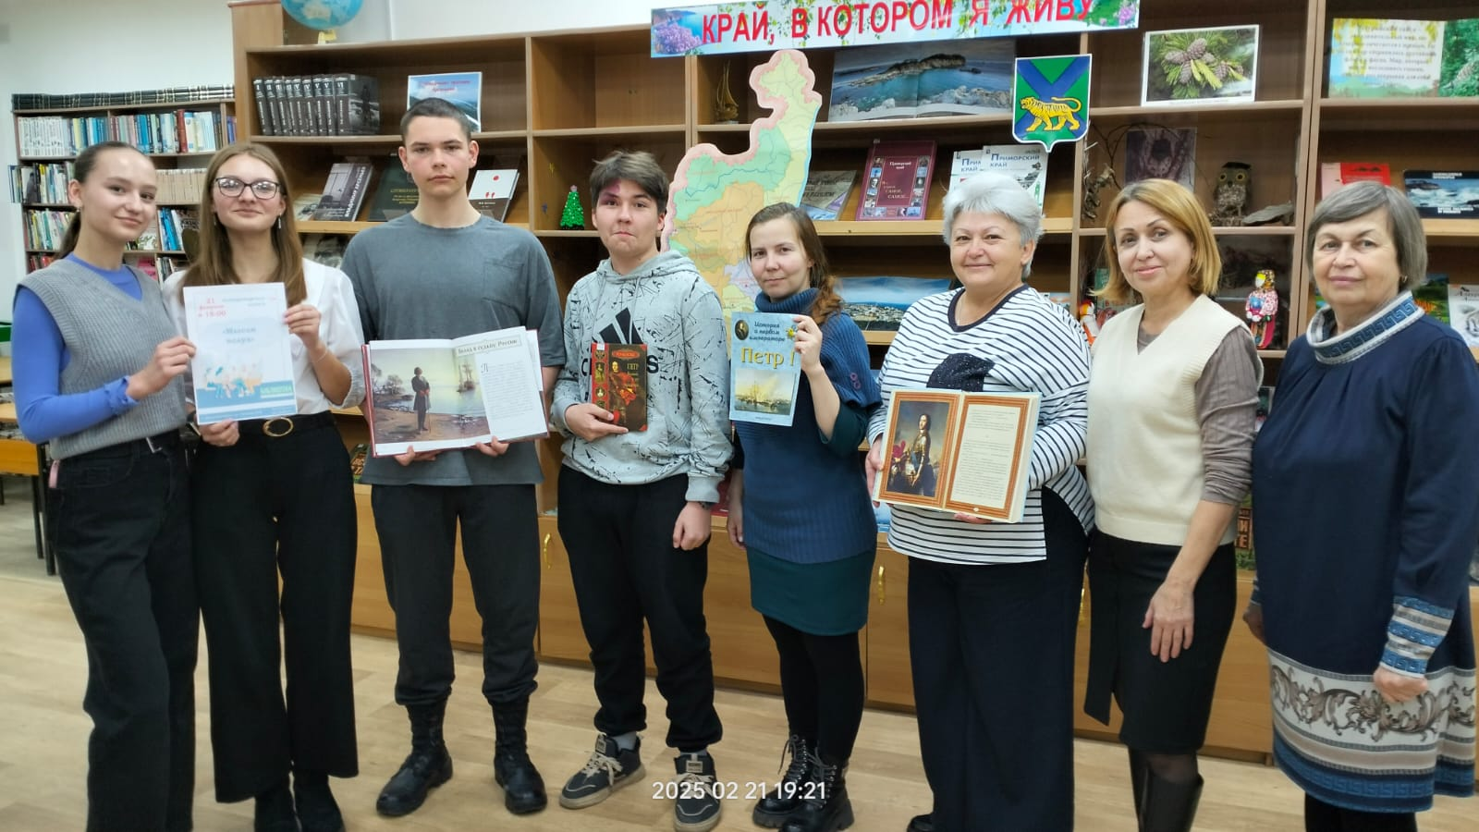21 февраля в Центральной библиотеке прошли литературные читки «Мысли вслух», на которые пришли подростки, наши постоянные читатели и не только. Читали вслух по ролям пьесу «Первый во всём», которая вышла в 2022 году к 350-летию со дня рождения Петра Великого. Перед началом читок библиотекарь познакомила присутствующих с литературой о Первом императоре, создавшем могущественное государство и добившегося признания России, как великой державы. Активный наш читатель - Березовская Галина Владимировна не только прочла одну из главных ролей – Екатерину, но и рассказала о детях Петра Первого. Захватывающе и ярко прозвучали слова Алексея (взрослого Петра) и Давида (Петра в детстве). Прочитав пьесу, каждый из ребят и взрослых высказал свое мнение вслух.

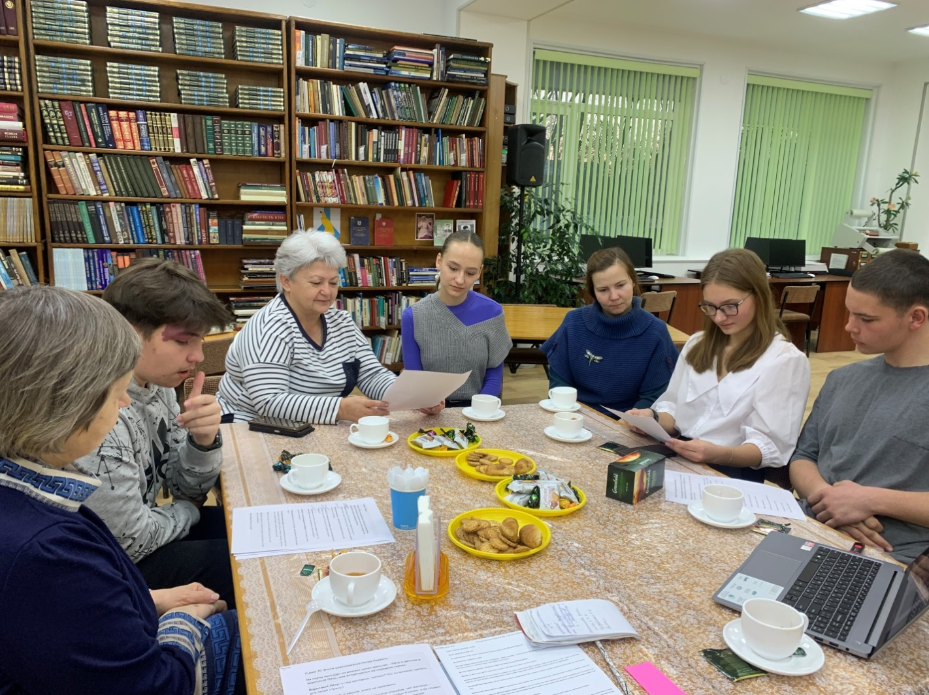

В городской библиотеке продолжается акция «Батарейки, сдавайтесь!», в которой принимают участие не только читатели, но и жители города. Все, кто заботится о сохранении природы и знает о том, что сотрудники Национального парка «Удэгейская легенда» в библиотеке поставили контейнер для сбора отработавших свой ресурс батареек, приносят их к нам.

Воспитатели детского сада «Звездочка» вместе с детьми принесли в библиотеку батарейки, собранные дома и провели здесь урок экологической грамотности.

